Como primera parte instalamos el TrueNas para hacer su respectiva configuración.  
  
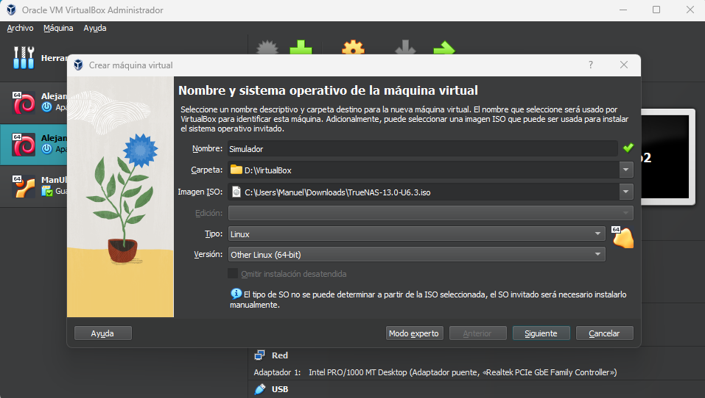

Ahora brindamos 7 GB de espacio y 3 nucleos de procesador

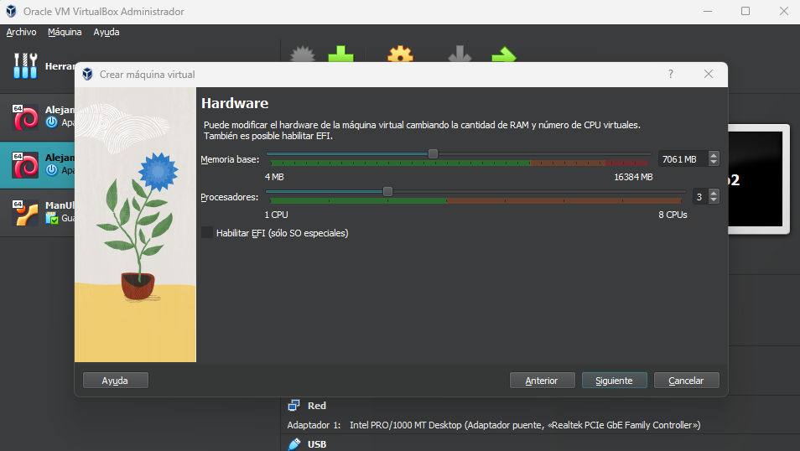

Ahora damos un espacio de 25GB  
  
Ahora configuramos la red que quede en puente con adaptador físico.  
  
Ahora vamos a sistema y ordenamos primero el disco, después la óptica y el tercero demarcamos el disquete   
  
Ahora esperamos que termine de instalar.  
  
Una vez instalado vamos a configurar la red IPV4  
  
Vamos a seleccionar la opción 1, de ahí vamos escogiendo que es lo que necesitamos y que no seleccionando el **y** o el **n**

Hecho estos pasos esciribmos en0 para que salgan las siguientes características  
  
  
Una vez hecho todos estos pasos nos dirige al menú principal y como vemos ya sale la configuración que establecimos   
  
Una vez instalado escribimos la ip que asignamos y sale la siguiente interfaz.  
  
  
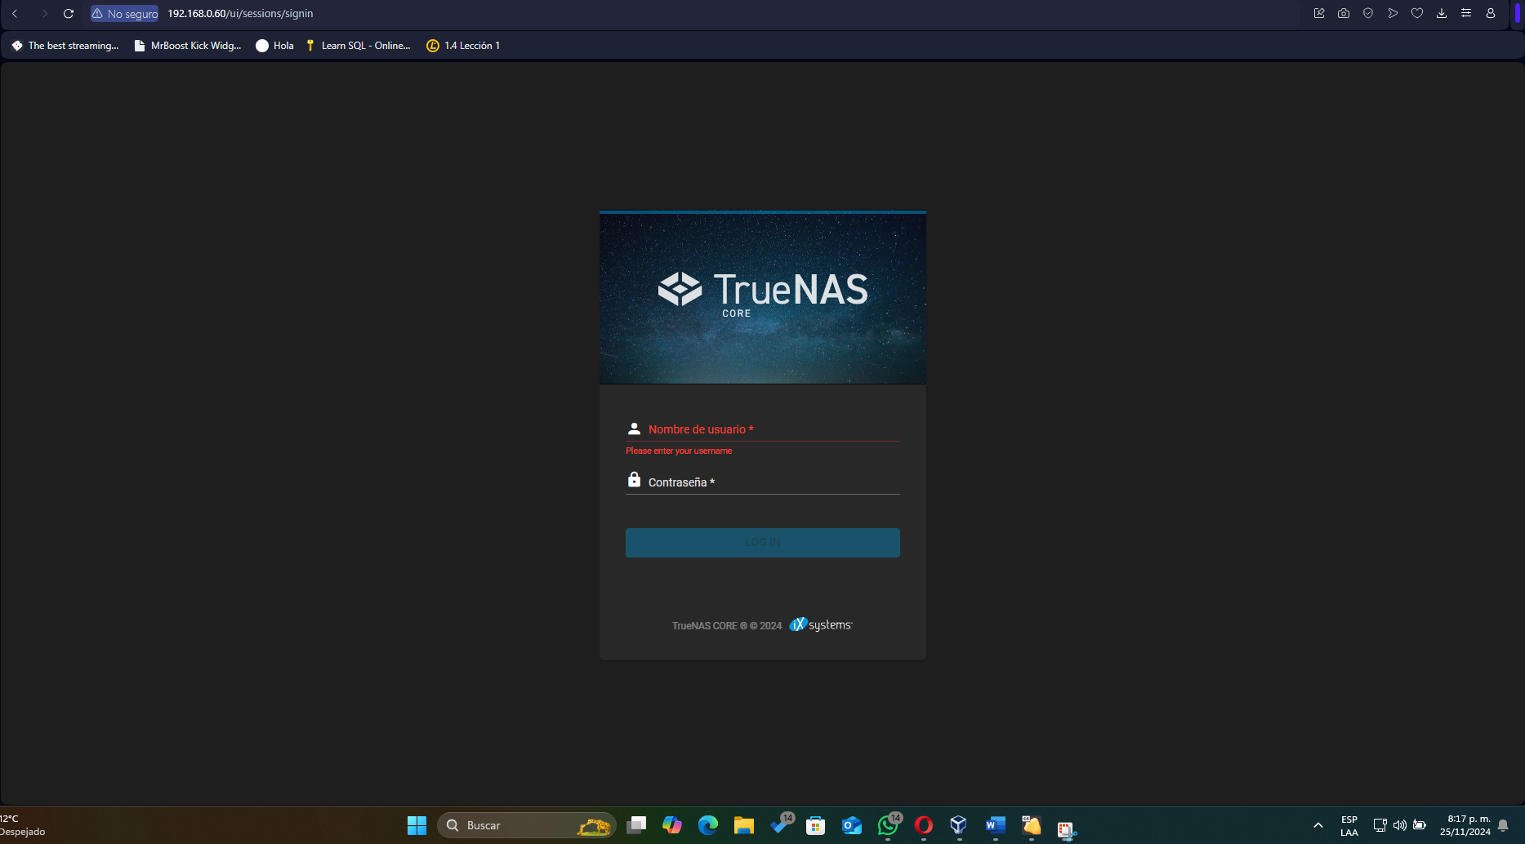

Ingresamos el usuario Root y la contraseña que hemos establecido en la instalación de TrueNAS   
  
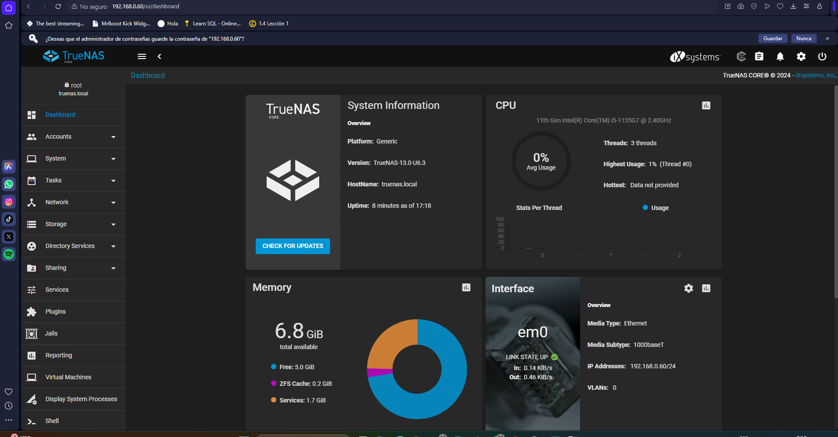

Ahora vamos a configurar el internet para que la NAS tenga acceso completo de navegación.  
  
Y ahora validamos que tenga conexión a internet.  
  
Vamos a global configuration y ponemos en DNS la IP que apunte al servidor.

Nuevamente revisemos que esté conectado correctamente haciendo el ping a Google.  
  
  
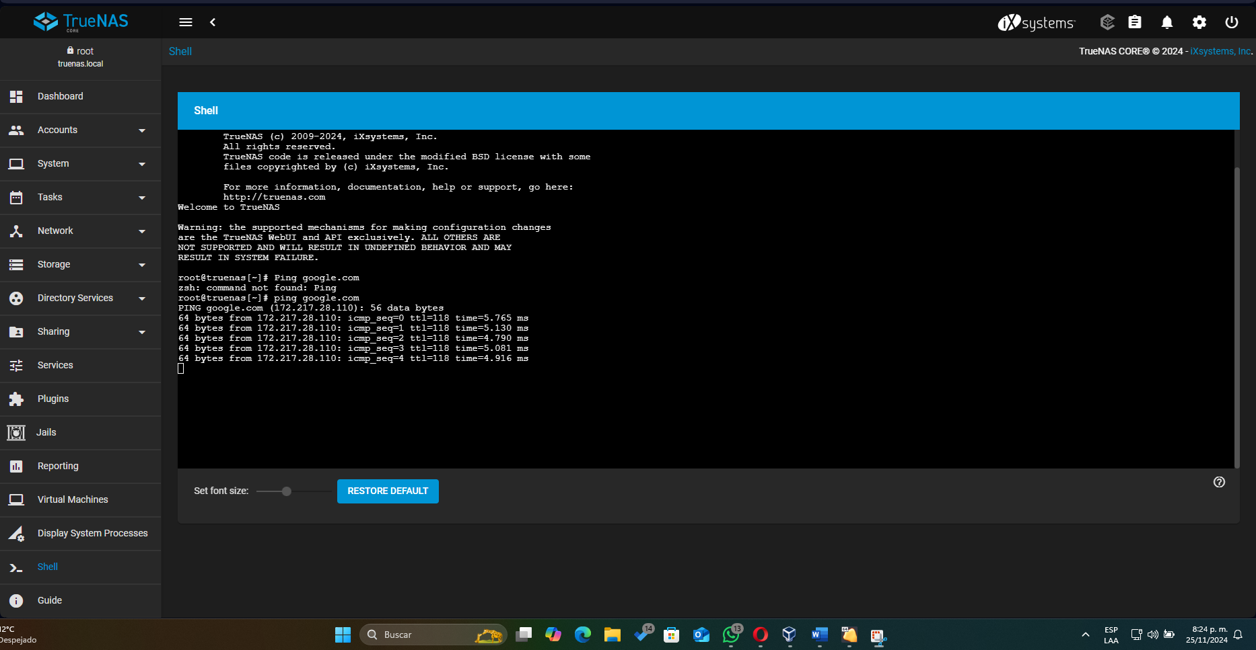

Ya teniendo todos estos datos, vamos a tener las estadísticas, configuración y otras cosas que se requieran para la NAS en la empresa

